s | Costruzioni geometriche con riga e compasso  L’asse di un segmento

L’asse di un segmento è la retta che lo taglia esattamente a metà.
Vediamo come si costruisce.
- Rappresenta un segmento AB su un foglio.

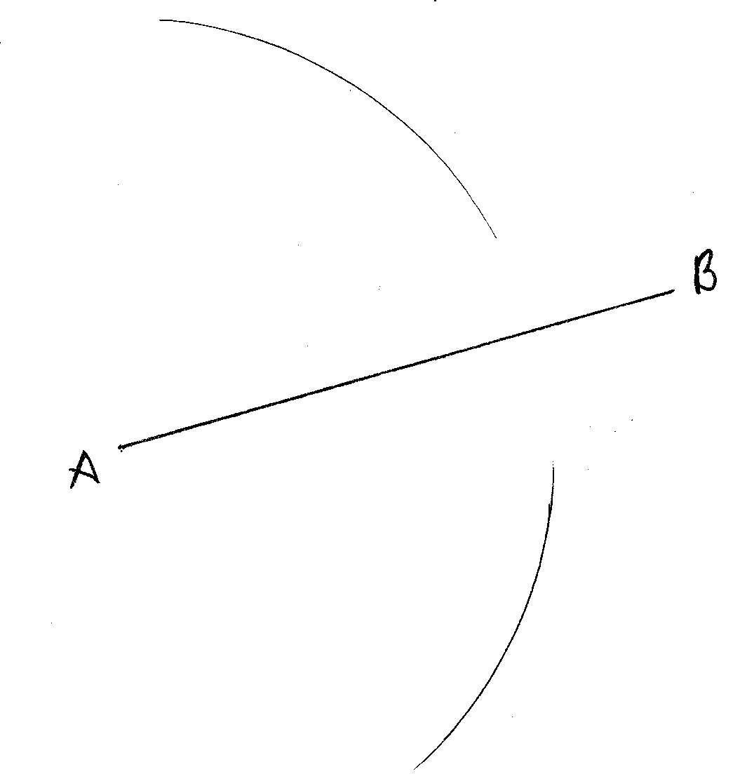

- Apri il compasso ad una misura che superi (abbondantemente) la metà del segmento. Non modificare questa misura durante la costruzione.
Punta il compasso in A e traccia due archi di circonferenza come nell’immagine a lato.

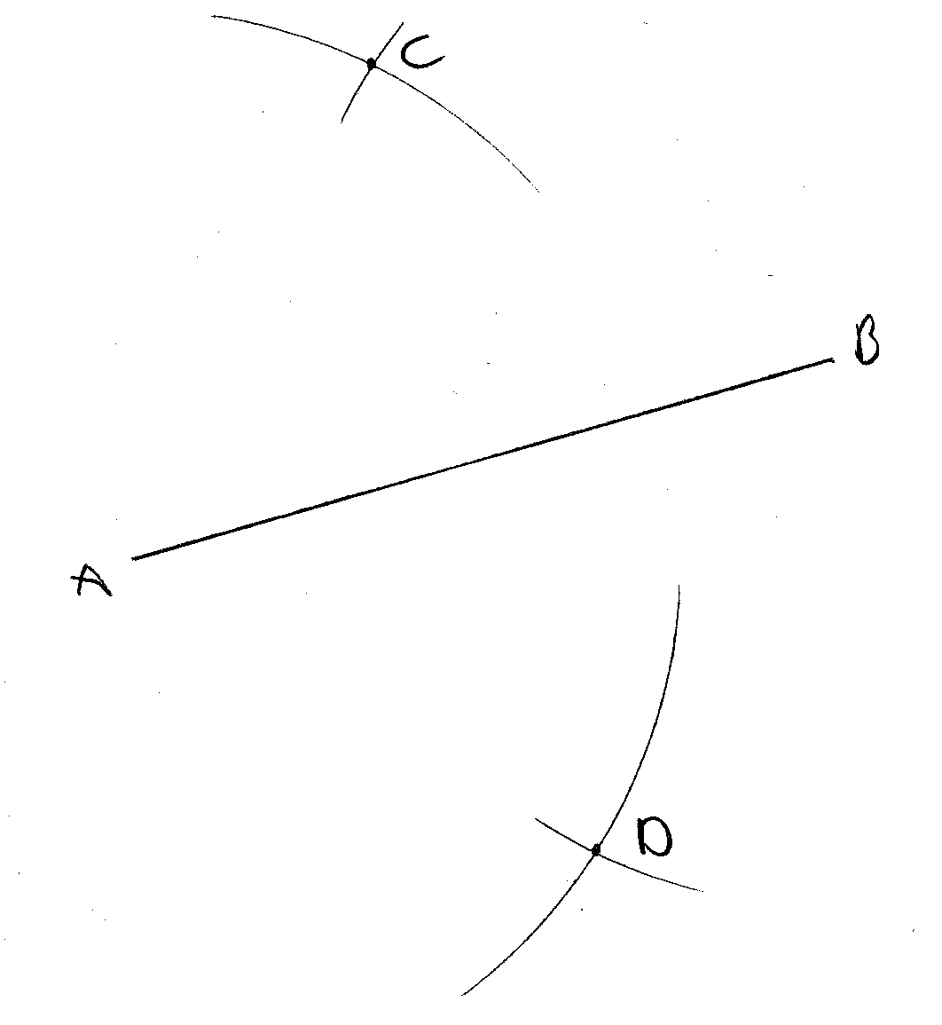
- Mantenendo la stessa apertura punta il compasso in B e traccia altri due archetti.
Laddove gli archi si intersecano, possiamo identificare due punti che chiamiamo C e D.

Ora tracciamo la retta “a” passante per i punti C e D. La retta “a” si dice asse del segmento AB.

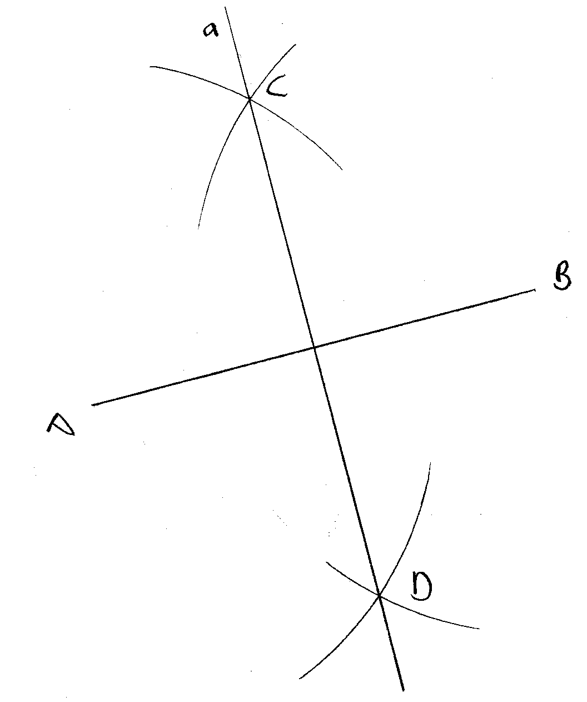

Rispondi ora alle domande verificando quanto detto grazie alla tua costruzione:

- La retta “a” è perpendicolare al segmento AB. Vero Falso
- L’asse divide a metà il segmento AB. Vero Falso
- I triangoli ABC e ABD sono isosceli. Vero Falso
- I triangoli ABC e ABD sono congruenti. Vero Falso
- Il quadrilatero ADBC è un quadrato. Vero Falso
- Il quadrilatero ADBC è un rombo. Vero Falso
- Il quadrilatero ADBC è un trapezio. Vero Falso

